- Подчеркни (обведи, зачеркни) число стоящее после 7 и перед 9

2 3 6 7 8 9

2. Впиши предыдущее и последующее
2 … , …. 4, …. 7, 9 ….., 5 …

3.Запиши предыдущее чисел
3 5 7 9 2 1

4.Запиши последующее чисел
2 4 5 8 9 7
(Предлагать задания по очереди: предыдущее/последующее)

5. Под каждым слово напиши количество слогов
( слово можно проговорить)
ДЕНЬ СОН САНИ КОРОНА ЗАЯЦ

6. «Собери бусы» (восстанови числовой ряд)
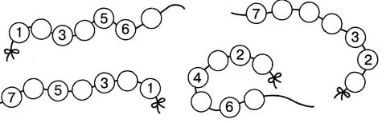
7. Впиши соседей числа
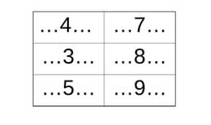
8. Закрась красным цветом третий кружок и кружок после шестого, а зелёным кружок перед вторым и за седьмым.

9. Нарисуй квадратов столько, чтобы их было на 2 больше. чем кругов, а треугольников на 1 меньше, чем квадратов.

10. Обведи ту запись, которая соответствует рисунку.
5 – 2 = 3 6 – 3 = 3 5 + 3 = 8

